KEIMENA (ΑΝΑΓΝΩΣΗ-ΓΡΑΦΗ) 10/4/2020
(Τα κειμενάκια είναι για τις μέρες των διακοπών του Πάσχα. Τα γράφεις μόνος σου στο τετράδιο. Τα διαβάζεις, ένα για κάθε μέρα (επιλέγεις εσύ τις μέρες που θέλεις ν’ ασχοληθείς) και τα αντιγράφεις αφήνοντας γραμμή κάθε φορά, δεν ξεχνάς τα σημεία στίξης δηλ. τελεία, κόμμα, ερωτηματικό, θαυμαστικό…. Ασχολείσαι με ένα κείμενο την ημέρα. Να γράφεις και την επικεφαλίδα).
Η πορεία προς την Ανάσταση…
1. Σάββατο του Λαζάρου
Ο Λάζαρος ήταν φίλος του Χριστού και ζούσε στη Βηθανία. Είχε δύο αδερφές, τη Μάρθα και τη Μαρία. Κάποτε ο Λάζαρος αρρώστησε βαριά. Οι αδερφές του ειδοποίησαν το Χριστό να έρθει κοντά του και να τον κάνει καλά. Όμως μέχρι να έρθει ο Χριστός ο Λάζαρος πέθανε και τον έθαψαν.
Όταν έφθασε ο Χριστός στη Βηθανία ζήτησε να τον πάνε στον τάφο του φίλου του. Στάθηκε εκεί και φώναξε:
-Λάζαρε, έβγα έξω.
Τότε ο νεκρός Λάζαρος αναστήθηκε και βγήκε έξω. Η Μάρθα και η Μαρία χάρηκαν πολύ κι ευχαρίστησαν το Χριστό. Όλοι όσοι είδαν το θαύμα πίστεψαν στο Χριστό.
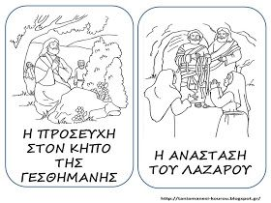

2. Κυριακή των Βαΐων
Ο Ιησούς αποφάσισε να περάσει το Πάσχα στα Ιεροσόλυμα. Κάθισε σ’ ένα μικρό γαϊδούρι και ξεκίνησε με τους μαθητές του.
Πολύς κόσμος μαζεύτηκε από την πόλη για να υποδεχτεί τον Ιησού. Μερικοί άνθρωποι ανέβαιναν στα δέντρα για να τον δουν. Κάποιοι έκοβαν κλαδιά ελιάς και φοινικιάς και τα έστρωναν στο δρόμο του. Άλλοι φώναζαν δυνατά:
- Είναι ευλογημένος αυτός που έρχεται. Μια βδομάδα πριν την Ανάσταση γιορτάζουμε στην εκκλησία την είσοδο του Χριστού στα Ιεροσόλυμα. Αυτή η μέρα λέγεται «Κυριακή των Βαΐων».
3. Ο Μυστικός Δείπνος
Ο Χριστός γνώριζε ότι σύντομα θα τέλειωνε η ζωή του ως άνθρωπος. Γι’ αυτό κάλεσε τους μαθητές του σε δείπνο. Κρυφά συγκεντρώθηκαν όλοι σ’ ένα σπίτι. Ο Ιησούς έπλυνε τα πόδια των μαθητών και κάθισαν όλοι στο τραπέζι. Πριν αρχίσουν να τρώνε ο Χριστός είπε:
-Αυτή είναι η τελευταία φορά που είμαστε μαζί. Απόψε κάποιος από εσάς θα με προδώσει σ’ αυτούς που με μισούν. Μετά πήρε ένα κομμάτι ψωμί, το βούτηξε στο ζουμί, το έδωσε στον Ιούδα και του είπε:
-Αυτό που θα κάνεις, κάνε το γρήγορα. Ο Ιούδας τότε φεύγει για να προδώσει το Χριστό.
Μετά ο Χριστός ευλογεί το ψωμί και το κρασί και δίνει στους μαθητές να φάνε και να πιουν. Τους λέει ότι αυτό είναι το σώμα και το αίμα Του. Έτσι ο Χριστός παρέδωσε το μυστήριο της Θείας Κοινωνίας στους πιστούς.
4. Η προδοσία και η δίκη του Χριστού
Μετά το μυστικό δείπνο ο Ιησούς και οι μαθητές του πήγαν στον κήπο της Γεσθημανής. Εκεί προσευχήθηκε στον πατέρα Του.
Σε λίγο έφτασε ο Ιούδας με στρατό. Ο προδότης φίλησε το Χριστό και αμέσως οι στρατιώτες συνέλαβαν το Χριστό και Τον πήραν στους αρχηγούς των Εβραίων. Αυτοί Τον δίκασαν και αποφάσισαν να τον σταυρώσουν. Όμως πρώτα έπρεπε πρώτα να δικαστεί και από το Ρωμαίο επίτροπο Πόντιο Πιλάτο. Ο Πόντιος Πιλάτος δεν Τον βρήκε ένοχο. Τον παρέδωσε πίσω στους Εβραίους, έπλυνε τα χέρια του και είπε πως δεν φταίει για το Θάνατο του Χριστού.
5. Η Σταύρωση του Κυρίου
Οι Εβραίοι φόρεσαν ένα στεφάνι από αγκάθια στο Χριστό και του φόρτωσαν ένα ξύλινο σταυρό. Ξεκίνησαν για το Γολγοθά.
Εκεί σταύρωσαν το Χριστό μαζί με δύο ληστές. Του κάρφωσαν τα χέρια και τα πόδια πάνω στο σταυρό. Η Παναγία και ο Ιωάννης, ο μαθητής του Χριστού, ήταν εκεί και έκλαιγαν. Ο Χριστός πέθανε. Την ίδια ώρα που πέθαινε ο Χριστός έγινε σεισμός.
Κάθε χρόνο, το βράδυ της Μεγάλης Πέμπτης γίνεται αναπαράσταση της Σταύρωσης του Κυρίου.
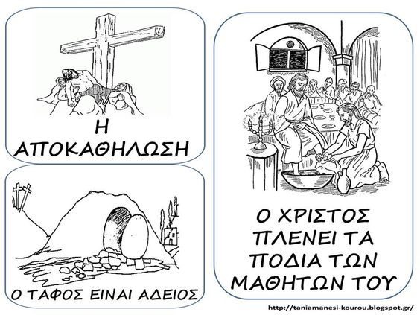
6. Η Ανάσταση του Κυρίου
Το άλλο πρωί τρεις μαθήτριες του Χριστού ξεκίνησαν για τον τάφο Του. Ήθελαν να αλείψουν το σώμα του με αρώματα. Μόλις έφτασαν εκεί ξαφνιάστηκαν. Ο τάφος ήταν ανοικτός. Ένας άγγελος τους είπε:
Αυτός που ψάχνετε δεν είναι εδώ. Αναστήθηκε. Θα Τον βρείτε κοντά στους ζωντανούς. Χαρούμενες έτρεξαν να το πουν στους άλλους το ευχάριστο νέο. Καθώς προχωρούσαν συνάντησαν το Χριστό που τους είπε:
- Μη φοβάστε . Πηγαίνετε να πείτε στους μαθητές μου πως αναστήθηκα.

7. Η νύχτα της Ανάστασης
Τα μεσάνυχτα του Μεγάλου Σαββάτου χτυπούν χαρούμενα οι καμπάνες.
Οι χριστιανοί φορούν τα γιορτινά τους και πηγαίνουν στην εκκλησία για να γιορτάσουν την Ανάσταση του Χριστού. Στα χέρια του κρατούν άσπρες λαμπάδες. Η εκκλησία είναι γεμάτη κόσμο. Είναι στολισμένη με δάφνες και μυρτιές.
Σε λίγο ακούγεται η φωνή του ιερέα να λέει: «Δεύτε λάβετε φως». Αμέσως ανάβουν οι λαμπάδες, η μια μετά την άλλη κι όλος ο τόπος φέγγει.
Ο ιερέας με τους ψάλτες βγαίνουν από την εκκλησία και λέει το Ευαγγέλιο και κατόπιν ψάλλει το «Χριστός Ανέστη». Την ίδια στιγμή οι καμπάνες χτυπούν.
Όλοι ευχαριστημένοι και γελαστοί μπαίνουν στην εκκλησία και ο ψαλμωδίες συνεχίζονται. Όταν γυρίσουν στο σπίτι, το τραπέζι τους περιμένει. Εύχονται ο ένας στον άλλο «Χριστός Ανέστη» κάθονται όλοι, τρώνε τη νόστιμη μαγειρίτσα και τσουγκρίζουν τα κόκκινα αβγά.

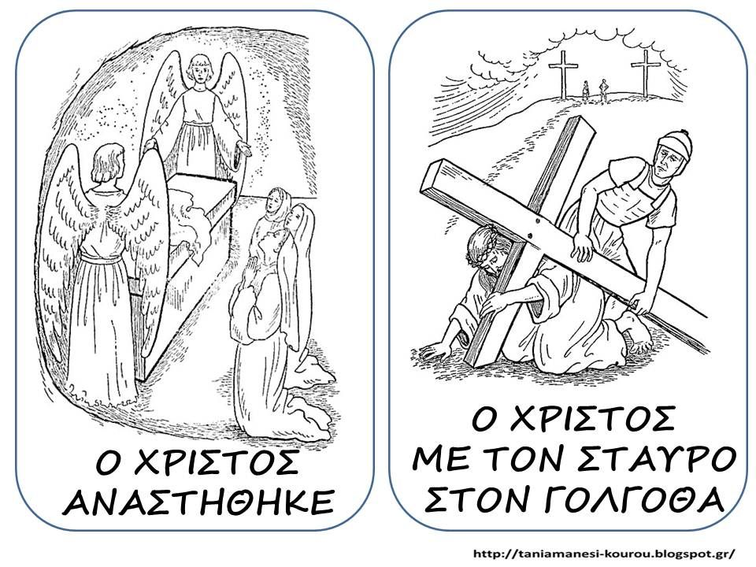
Τα κείμενα είναι από (Πρώτο κουδούνι-http//prwtokoudouni.weebley.com)

